**Relatório da aula 15 – Interrompendo repetições (WHILE)**

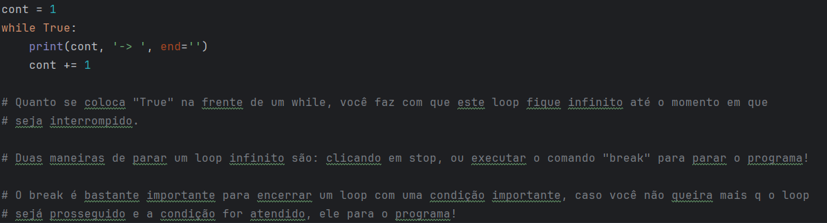

Formas de usar “format” em python 3

